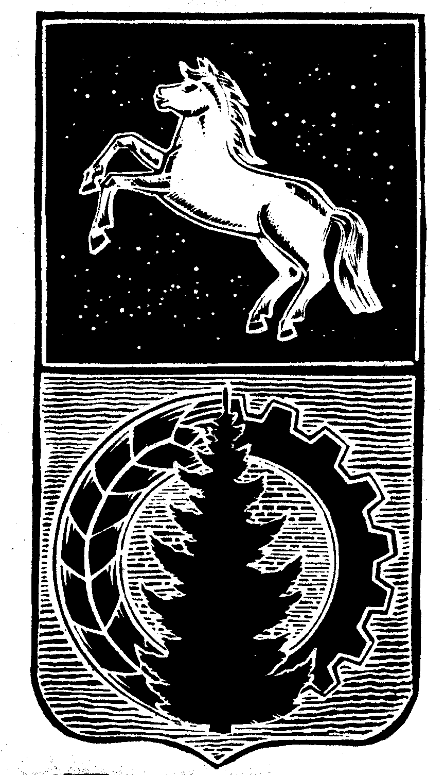

АДМИНИСТРАЦИЯ АСИНОВСКОГО РАЙОНА

ПОСТАНОВЛЕНИЕ

13.03.2025 № 232-ПС/25
г. Асино

О закреплении муниципальных дошкольных образовательных организаций Асиновского района за конкретными территориями муниципального образования «Асиновский район»

В соответствии с пунктом 6 части 1 статьи 9 Федерального закона от 29 декабря 2012 года № 273-ФЗ «Об образовании в Российской Федерации», приказом Министерства Просвещения Российской Федерации от 15.05.2020 № 236 «Об утверждении Порядка приема на обучение по образовательным программам дошкольного образования», в целях соблюдения конституционных прав граждан на получение общедоступного бесплатного дошкольного образования,

ПОСТАНОВЛЯЮ:

- Закрепить в 2025 году муниципальные дошкольные образовательные организации Асиновского района за конкретными территориями Асиновского района для реализации прав граждан на получение образования по образовательным программам дошкольного образования согласно приложению.
- Комиссии по комплектованию муниципальных дошкольных образовательных организациях г. Асино осуществлять выдачу направлений в дошкольные образовательные организации гражданам с учетом территорий, за которыми закреплены дошкольные образовательные организации.
- Признать утратившим силу постановление администрации Асиновского района от 26.03.2024 № 277-ПС/24 «О закреплении муниципальных образовательных организаций Асиновского района, реализующих программы дошкольного образования, за конкретными территориями муниципального образования «Асиновский район».
4.Настоящее постановление подлежит официальному опубликованию в сетевом издании – официальный сайт муниципального образования «Асиновский район» http://asino.ru и вступает в силу со дня его официального опубликования.
5.Контроль за исполнением настоящего постановления возложить на заместителя Главы Асиновского района по социальным вопросам.

И.о. Главы Асиновского района Е.Н.Самодуров

Приложение к постановлению
администрации Асиновского района
от 13.03.2025 № 232-ПС/25
Перечень
муниципальных дошкольных образовательных организаций,
закрепленных за конкретными территориями Асиновского района

№  п/п | Наименование образовательной организации | Территория, закрепленная за муниципальной  образовательной организацией
1 | Муниципальное автономное дошкольное образовательное учреждение - детский сад комбинированного вида № 3 «Радуга» города Асино Томской области корпус 1 | ул. Лесозаводская, пер. Шевченко, ул. Сплавная, пер. Сплавной, ул. Путевая, ул. Тверская, ул. Западная, ул. Таежная, ул. Северная, ул. Алтайская, ул. Сахалинская, ул. Кулундинская, ул. Пойма, пер. Пойма, ул. Мирная, ул. им. Шевченко, п. Вознесенка, п. Причулымский, ул. Гривная, ул. Гоголя, пер. Трудовой, ул. 2-я Трудовая, ул. Трудовая, ул. Степная, пер. Степной, ул. Дорожная, пер. Путевой, ул. им. Кирова, ул. им. Куйбышева, пер. Мирный, пер. Дорожный
2 | Муниципальное автономное дошкольное образовательное учреждение - детский сад комбинированного вида № 3 «Радуга» города Асино Томской области корпус 2 | пер. Тимирязева, ул. Павлова, ул. им. Чернышевского, д. 1-19, ул. Сентябрьская, д. 1-75, ул. Чкалова, ул. Пушкина, ул. Войкова, ул. Островского, д. 1-21, ул. 149 Стрелковой бригады, ул. Тимирязева, д. 1-17/2, ул. им. 370 Стрелковой дивизии, д. 15 и до конца улицы, ул. АВПУ, 21 и до конца улицы, ул. Зонная, д.1-30, ул. Мичурина, ул. имени Ивана Черных, ул. им. Ю. Гагарина, ул. им. Олега Кошевого, ул. имени Дзержинского, ул. Центральная, ул. Транспортная, ул. Строителей, ул. Боровая, ул. Первомайская, ул. Песочная, ул. Хвойная (до пересечения с нечетной стороной ул. им. 370 Стрелковой дивизии), ул. Тимирязева, д. 18 до конца улицы, ул. им. Чернышевского, д. 20 и до конца улицы, ул. Зонная, д. 31 и до конца улицы, ул. Сентябрьская, д. 75 и до конца улицы, ул. Островского, д. 22 и до конца улицы, ул. Горького, ул. им. Репина
3 | Муниципальное бюджетное дошкольное образовательное учреждение: детский сад «Рыбка» города Асино Томской области | ул. Тельмана, ул. Школьная, пер. Школьный, ул. Товарная, ул. 9 Мая, пер. Ванцетти, пер. Тельмана, ул. Таганская, ул. Плеханова, ул. Черемошная, ул. Комсомольская, ул. Павлика Морозова, ул. АВПУ, д. 1-20, ул. им. 370 Стрелковой дивизии, д. 1-14, пер. Д.И. Менделеева, ул. Пионерская, ул. Майская, пер. Тепличный, пер. Островского, ул. Воскресенская, ул. Гидролизная, пер. Подгорный
4 | Муниципальное автономное дошкольное образовательное учреждение: детский сад комбинированного вида № 16 «Солнышко» города Асино Томской области | ул. Р. Люксембург, пер. Р. Люксембург, ул. Вокзальная, ул. Деповская, ул. Станционная, ул. Железнодорожная, ул. имени Ленина, 1-20, ул. имени В. В. Липатова, ул. Клубная, ул. Сельэлектро, ул. Никитина, ул. Тихая, пер. Тихий, пер. Чехова, ул. Чехова, ул. Шишкова, ул. Курьинская, пер. Курьинский, ул. Дамбовая, ул. Заливная, ул. Сибирская, пер. Сибирский, ул. им. Матросова, ул. Заозерная, пер. Зерновой, пер. Мостовой, пер. Широкий, пер. Крылова, пер. Станционный, ул. им. Гончарова, д. 1-55, ул. Рабочая, д. 1-60, пер. Стадионный, пер. Клубный, ул. Партизанская, д. 1-40
5 | Муниципальное автономное дошкольное образовательное учреждение «Детский сад № 2 «Пчелка» города Асино Томской области» корпус 1 | ул. Стадионная, ул. Садовая, пер. Садовый, пер. Электрический, ул. имени Ленина, 21–40, ул. им. Гончарова, д. 56-101, ул. Рабочая, 61-100, пер. Ушакова, ул. им. Макарова, д. 1-40, ул. им. Нахимова, д. 1-18, пер. Рабочий, пер. Проектный, ул. Проектная, ул. Партизанская, 41–72, ул. Заводская, 1-25, пер. 1-й Заводской, пер. 2-й Заводской, пер. Проходной, ул. Советская, пер. Советский, ул. Затрактовая
6 | Муниципальное автономное дошкольное образовательное учреждение: детский сад комбинированного вида № 5 «Белочка» г. Асино Томской области | ул. им. Нахимова, д. 19 и до конца улицы, ул. им. Макарова, д. 41 и до конца улицы, пер. Фурманова, ул. им. Щорса, ул. им. Гончарова, д. 102-143, ул. им. В. Чапаева, ул. Разведчиков - Добровольцев, ул. Рабочая, д. 101-134, пер. Северный, ул. Заводская, д. 1-55, пер. Глухой, ул. Ивана Буева, д. 1-47, ул. Лермонтова, ул. Николая Довгалюка, ул. Линейная, ул. Челюскина, д. 1-18, пер. Северный, ул. Заводская д. 26-53, ул. имени Ленина, д. 41-87, ул. Партизанская, д. 73 и до конца улицы
7 | Муниципальное автономное дошкольное образовательное учреждение «Детский сад № 2 «Пчелка» города Асино Томской области» корпус 2 | ул. Дальняя, ул. Новая, пер. Луговой, ул. Переездная, ул. Болотная, ул. Сельская, ул. Октябрьская, ул. им. С. Лазо, ул. Крайняя, пер. Крайний, ул. Ивана Буева, д. 48-70, ул. Фурманова, ул. Рабочая, д. 135-174, ул. Льва Толстого, д. 1-42, пер. Октябрьский, пер. Фурманова, ул. им. Гончарова, д. 144 -180, пер. С. Лазо, ул. имени Ленина, д. 88-118, ул. Заводская, д. 56 и до конца улицы, ул.Лесовозная, ул.Южная
8 | Муниципальное автономное дошкольное образовательное учреждение - детский сад комбинированного вида № 4 «Журавушка» города Асино Томской области | ул. имени Ленина, д. 119 и до конца улицы, ул. Ивана. Буева, д. 71 и до конца улицы, ул. им. Гончарова, д. 181–197; ул. Льнозаводская, ул. Кривая, пер. Новгородский, пер. Ксеньевский, пер. Березовый, пер. Кривой, пер. Л. Толстого, ул. А. Денисова, ул. Солнечная, пер. Весенний, пер. им. Броневского, ул. Юбилейная, ул. им. Крупской, пер. Светлый, ул. Льва Толстого, д. 43 и до конца, ул. Береговая, пер. Северный, пер. 2-ой Октябрьский, ул. Юго-Западная, пер. Октябрьский, пер. Крайний, ул. Максима Коновалова, пер. Кооперативный, ул. С. Павличенко, пер. Линейный, ПМК-16, ул. Мясокомбинат

